3 priedas. Mokinių darbo akimirkos.
Bandymas kompiuteriu.

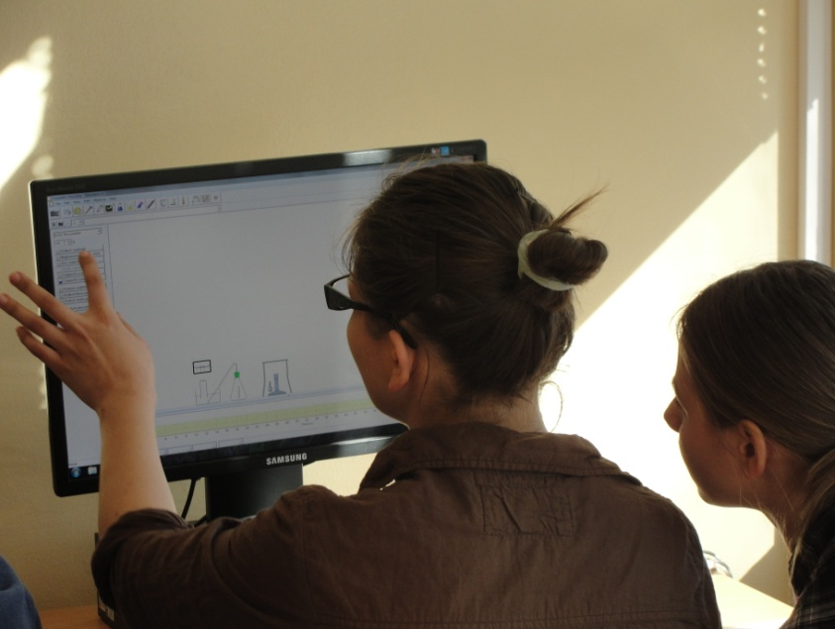
Bandymų atlikimas su cheminėmis medžiagomis.

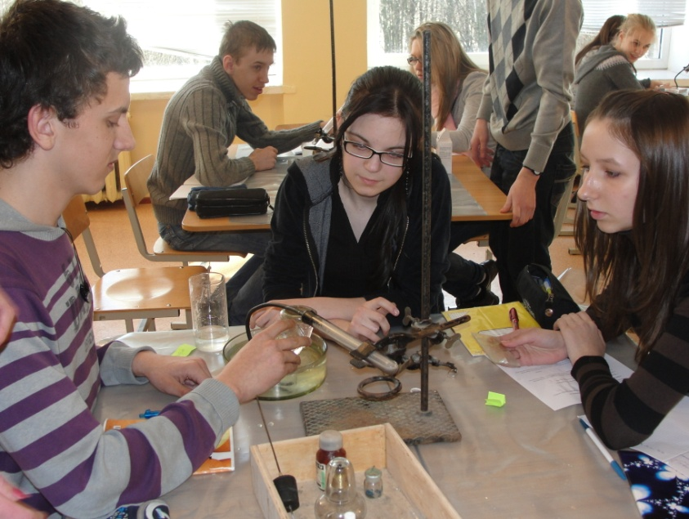 | 